- OBJETO DEL PROCESO

43400C0935 REALIZAR MANTENIMIENTO INCLUYE REPUESTOS A LOS EQUIPOS Y/O SISTEMAS DE IDENTIFICACIÓN BIOMETRICA TERMINALES DE DATOS Y SISTEMAS COMPLEMENTARIOS CLO, BUN Y TCO

- OBLIGACIONES ESPECÍFICAS DEL CONTRATISTA

- Dar cumplimiento de todas las especificaciones y condiciones técnicas descritas en el Formato No. 8 Especificaciones Técnicas, en el lugar y plazos establecidos en el contrato.
- Cumplir con el alcance y descripción del factor técnico ofrecido y sobre el cual fue objeto de asignación de puntaje en el proceso de selección.
- Asumir el costo de la carnetización de todo el personal que vincule para el cumplimiento del contrato, conforme al procedimiento que le señale la administración del aeropuerto. La administración del aeropuerto dará la información sobre el precio de este servicio.
- Se compromete para con la AEROCIVIL a pagar a su personal los salarios, prestaciones sociales y demás emolumentos que se deriven de la ejecución del presente contrato de conformidad con lo establecido en las normas que regulan la materia, así como cumplir con las demás disposiciones laborales aplicables.
- Se compromete a tener vinculados a sus empleados permanentemente y mientras dure la ejecución del contrato a los sistemas de previsión social, salud, pensión y riesgos profesionales, de conformidad con lo establecido en la Ley 100 de 1993, la Ley 797 de 2002, el Decreto 1295 de 1994 y demás normas que regulen la materia, al pago de contribuciones parafiscales, y a salir al saneamiento y defensa de los derechos de la Aerocivil, en el evento de reclamaciones de terceros por causa o con ocasión de la prestación de los servicios.
- Está obligado a responder a la AEROCIVIL por las eventuales reclamaciones laborales derivadas de la ejecución del contrato; así como por los perjuicios que por motivo de su negligencia, imprudencia o impericia se causen a las personas y/o los bienes de la AEROCIVIL o de terceros con ocasión de la ejecución del contrato.
- Colocar las respectivas señales de seguridad con el fin de evitar posibles accidentes.
- Mantener en perfecto estado de aseo y orden el área de trabajo y las zonas aledañas a las mismas.
- Implementar y hacer seguimiento a un programa HSSE, para todo el personal involucrado en la ejecución del contrato.
- Cumplir con los protocolos de bioseguridad establecidos por el Gobierno Nacional y la entidad para combatir el COVID 19, sin costo adicional para la entidad.
- Asumir los riesgos a su cargo, conforme a la distribución de los mismos contenidos en el Formato No. 9 Matriz de Riesgos.
- Dar a conocer a la AEROCIVIL cualquier reclamación que indirecta o directamente pueda tener algún efecto sobre el objeto del contrato o sobre sus obligaciones.
- Cumplir con el plan de garantías ofertadas.
- Responder ante AEROCIVIL por las fallas que le sean atribuibles respecto del objeto del presente contrato y los demás documentos vinculantes del proceso.

- CARACTERÍSTICAS, ACTIVIDADES Y REQUERIMIENTOS TÉCNICOS

Este documento describe las especificaciones técnicas mínimas requeridas, y establece los servicios que deben ser ejecutados durante el desarrollo contractual.

- Productos ocasionales.

Se entiende por productos ocasionales, aquellos que no están incluidos en el formato 7 pero que por necesidades del servicio puedan llegar a requerirse para atender imprevistos o contingencias, siempre y cuando su valor se ajuste a los precios del mercado y que se relacione con la destinación presupuestal de la presente contratación. Para incluir un producto ocasional a la lista del formato 7 deberá tener el visto bueno del supervisor del contrato y Jefatura de Mantenimiento.

- Atención de reclamos y devoluciones.

En el evento que se presenten devoluciones debido a la mala calidad de las repuestos a utilizar en el mantenimiento o de especificaciones diferentes o inferiores a las requeridas, se deberá dar cumplimiento a la devolución y el contratista deberá asumir los costos de la devolución. El plazo de entrega por devolución o reclamación no deberá ser mayor a cuarenta (48) horas.

- Precios.

Los precios ofrecidos para las diferentes modalidades del servicio a contratar durante el plazo de ejecución del contrato serán los vigentes a la fecha de presentación de la propuesta y deben cubrir todos los costos de los diversos trabajos a realizar, tales como: logística de desplazamiento, pago de stickers por concepto de permisos en áreas restringidas, impuestos, herramientas, equipos, imprevistos, gastos de administración, incrementos del precio del dólar y utilidades del contratista entre otros. Estos precios no estarán sujetos a revisiones ni cambios, salvo el incremento equivalente al acumulado del Índice de Precios al Consumidor que se presente desde que se inicie el contrato hasta el momento de la cotización por parte del contratista y previa verificación de los precios de insumos y/o servicios vigentes en el mercado.

- Equipos y herramientas.

El contratista debe garantizar la disponibilidad permanente de equipos y herramientas para atender los servicios de entrega de baterías relacionadas en la presente contratación.

- Limpieza general.

El contratista deberá garantizar que evitará acumulación de materiales sobrantes en la ejecución del contrato. Por la tanto, al final de cada jordana deberá dejar limpia el área de todo material extraño a fin de prevenir posibles daños o accidentes en las personas que puedan transitar por las áreas de trabajo. Para los materiales sobrantes, el contratista debe realizar un plan de recolección y disponer de los mismos en áreas adecuadas para tal fin.
- Suministro de repuestos

El contratista deberá suministrar repuestos originales, que son parte del objeto del presente contrato previa autorización escrita del supervisor del contrato; cubrir las garantías establecidas por los fabricantes de estos elementos.

El contratista debe garantizar el suministro inmediato de repuestos para todas las marcas y modelos de los equipos relacionadas en los presentes términos de referencia. La regional Occidente se reserva el derecho de verificar que los precios de los repuestos se ajusten a los del mercado, o los ofertados en la bolsa de repuestos.

- Cronograma.

El contratista deberá presentar un cronograma de actividades dentro del plazo de ejecución impreso y en medio magnético (USB), en los cinco (5) días hábiles siguientes al Acta de Inicio, previa coordinación con el supervisor del contrato.

- Condiciones de trabajo bajo seguridad aeroportuaria.

La seguridad aeroportuaria es el conjunto de medidas de control de carácter preventivo que están obligados a cumplir todos los usuarios de las estaciones y aeropuertos públicos del país. La seguridad aeroportuaria está bajo la responsabilidad del Gerente o Administrador Aeroportuario, quien debe hacer cumplir las normas contenidas en el Programa Nacional de Seguridad Aeroportuaria y en el Plan de Seguridad del Aeropuerto.

- Entrada a las áreas restringidas: Deben ser autorizadas por el supervisor del contrato o supervisor de área o coordinador del Grupo Mantenimiento Sistemas Navegación Aérea Regional Occidente, se debe relacionar en cuadro por escrito el nombre y documento de identificación del personal a ingresar, previo lleno requerimiento de seguridad aeroportuaria con los documentos y pagos realizados. Este personal debe ser acompañado por un funcionario de la Aerocivil si se requiere.

- Reglas y Regulaciones Aeroportuarias: Los contratistas serán responsables por el cumplimiento de las normas establecidas en el Programa Nacional de Seguridad Aeroportuaria y en el Manual de Operaciones Aeroportuarias. La violación a las disposiciones contenidas en dichas normas por parte del contratista o sus empleados dará lugar a las sanciones y multas contenidas en las normas aeroportuarias.

Seguridad: El contratista será responsable por la seguridad de su personal, equipos y materiales.

- Autorización de ingreso y puestos de control: Toda persona o vehículo que pretenda ingresar a las áreas restringidas debe contar con la correspondiente autorización por el supervisor de contrato y/o coordinador del Grupo Mantenimiento Sistemas Navegación Aérea, autorización de seguridad aeroportuaria con carné o sticker del aeropuerto si los sistemas a intervenir están en áreas aeroportuarias, si es en estación técnica fuera de área aeroportuaria será con la autorización del supervisor. Desde el momento del ingreso y durante la permanencia en las áreas restringidas aeronáuticas o aeroportuarias, las personas y vehículos exhibirán los permisos en un lugar visible conforme lo establece el Programa Nacional de Seguridad Aeroportuaria y el Manual de Operaciones Aeroportuarias, con el debido chaleco reflectivo y logotipos reglamentarios (Identificación de Contratista, Aeronáutica Civil). Las personas y vehículos sólo podrán ingresar o transitar por las áreas autorizadas en el correspondiente permiso. Si ingresan a un área distinta serán sancionados de acuerdo con lo estipulado en las normas de seguridad aeroportuaria. Los costos de los permisos serán asumidos por el contratista. Los permisos serán devueltos por el contratista al término de la obra o cuando el empleado sea retirado del servicio. El contratista responderá por el mal uso que sus empleados den a los permisos. Los retrasos en la ejecución del contrato causado por la violación a las normas de seguridad y operaciones aeroportuarias son de exclusiva responsabilidad del contratista.

- Disposición de elementos contaminantes y residuos de la operación: El contratista será responsable por la disposición final de agentes contaminantes de acuerdo con el manual técnico para el manejo de estos (documento que debe ser presentado al supervisor del contrato antes de inicio de trabajos, donde se relacione procedimiento de destinación de residuos peligrosos), sobrantes de tubería, equipos dañados (que no estén sometidos a inventario), pinturas, cables, etc., estos deben ser dispuestos según disposición por el Ministerio de Ambiente, no podrán dejar en ningún momento residuos o basuras en las áreas intervenidas. Siempre deberán cumplir las normativas Nacionales referentes al tema ambiental, deberán realizar el aseo total a las áreas y equipos.

ACTIVIDADES POR DESARROLLAR.

Entregar los repuestos para el mantenimiento preventivo y correctivo para los sistemas biométricos de los aeropuertos de Cali, Buenaventura y Tumaco.

Trabajos a realizar aeropuerto de Cali:

En la figura 1 se muestra el mapa del tercer piso del aeropuerto Alfonso Bonilla Aragón y en azul las áreas pertenecientes a las instalaciones administrativas de la Aeronáutica Civil, uno de los lugares en donde se necesita realizar mantenimiento del sistema de identificación biométrica y sus respectivos equipos.
Figura 1 aeropuerto Alfonso Bonilla Aragón

- Calibración y ajuste de equipos general y sus parámetros de operación (tarjetas RFID, botones de contacto, chapas magnéticas, terminales de acceso facial, baterías del sistema, sirena y luces estroboscópicas, brazos abatibles, cámaras de video, NVRs, monitores del sistema, cableado estructurado, Switchs, sensor de masa, etc.).

- Calibración de sensores, reinstalación y puesta en operación de cada uno de los componentes del sistema.

- Calibración y puesta en funcionamiento de acceso vehicular, barra vehiculares acceso, tag UHF vehicular, etc.

A continuación, se relacionan las ubicaciones que requieren mantenimiento y la implementación de sistemas de control biométrico:

- Base SEI.
- Subestación de energía.
- Nuevo Centro control.
- Torre de control.
- Radar.
- Almacén Regional.
- Oficina AIM.

Trabajos a realizar aeropuerto de Buenaventura:

En la figura 2 se muestra planta general y distribución del edificio terminal del aeropuerto Gerardo Tovar Lopez con las áreas pertenecientes a las instalaciones administrativas de la Aeronáutica Civil, uno de los lugares en donde se necesita realizar mantenimiento del sistema de identificación biométrica y sus respectivos equipos.

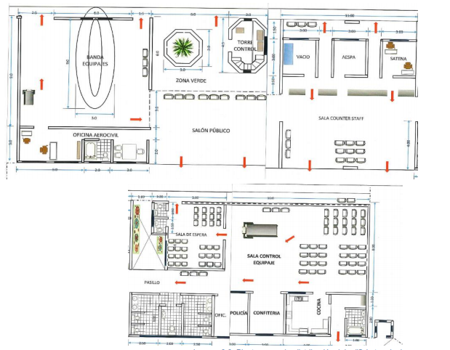
Figura 2 aeropuerto Gerardo Tovar Lopez

- Calibración y ajuste de equipos general y sus parámetros de operación (tarjetas RFID, botones de contacto, chapas magnéticas, terminales de acceso facial, baterías del sistema, sirena y luces estroboscópicas, brazos abatibles, cámaras de video, NVRs, monitores del sistema, cableado estructurado, Switchs, sensor de masa, etc.).

- Calibración de sensores, reinstalación y puesta en operación de cada uno de los componentes del sistema.

- Calibración y puesta en funcionamiento de acceso vehicular, barra vehiculares acceso, tag UHF vehicular, etc.
A continuación, se relacionan las ubicaciones que requieren mantenimiento y la implementación de sistemas de control biométrico:

- Base SEI.
- Subestación de energía.
- Torre de control.
- Casa emisora.
- Oficinas administrativas.
- Puntos de acceso

Trabajos a realizar aeropuerto de Tumaco:

En la figura 3 se muestra planta general y distribución del terminal de pasajeros del aeropuerto La Florida de Tumaco con las áreas pertenecientes a las instalaciones administrativas de la Aeronáutica Civil, uno de los lugares en donde se necesita realizar mantenimiento del sistema de identificación biométrica y sus respectivos equipos.

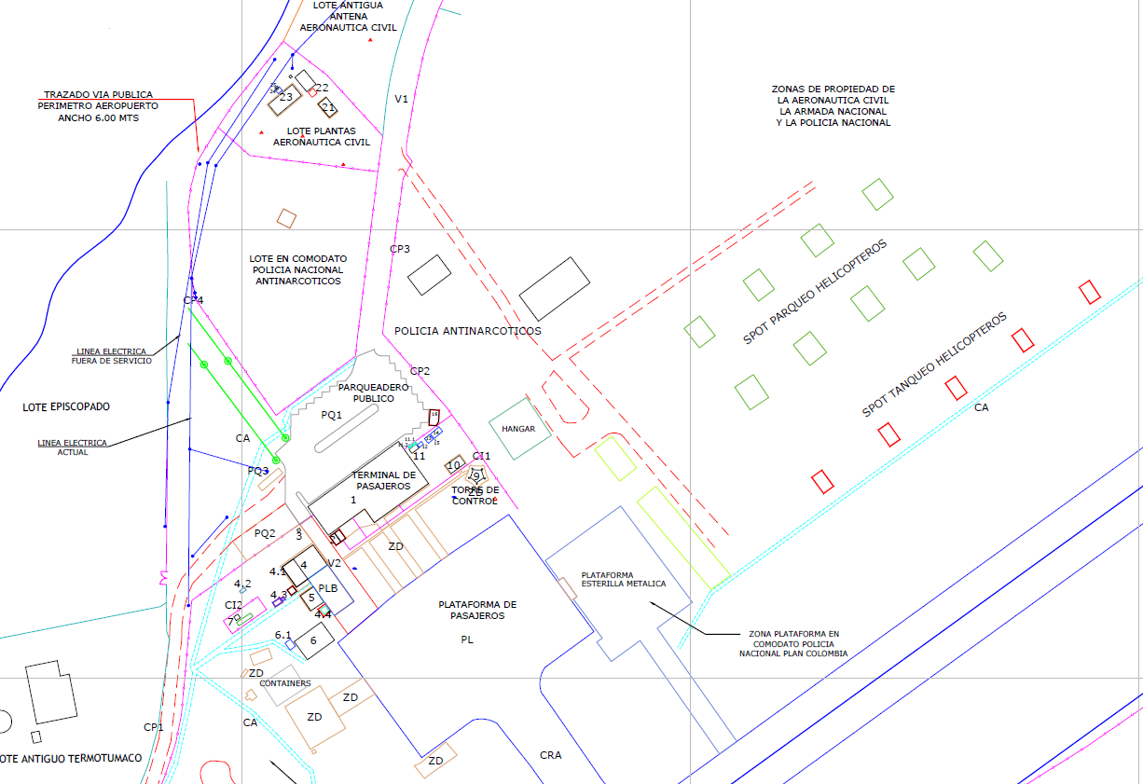
Figura 3. aeropuerto La Florida de Tumaco
En la figura 4 se muestra la distribución de las áreas administrativas del terminal de pasajeros del aeropuerto La Florida de Tumaco con las áreas pertenecientes a las instalaciones administrativas de la Aeronáutica Civil, uno de los lugares en donde se necesita realizar mantenimiento del sistema de identificación biométrica y sus respectivos equipos.

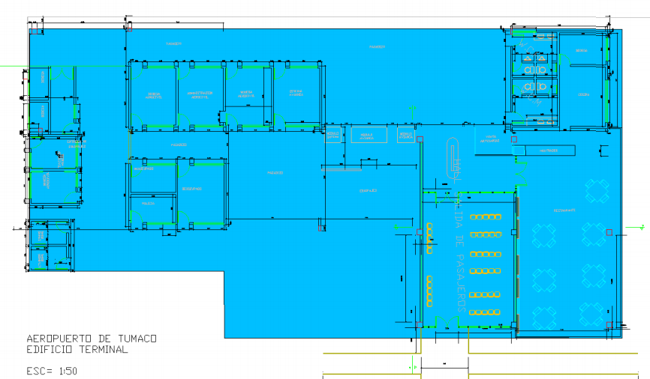
Figura número 4 distribución de las áreas administrativas

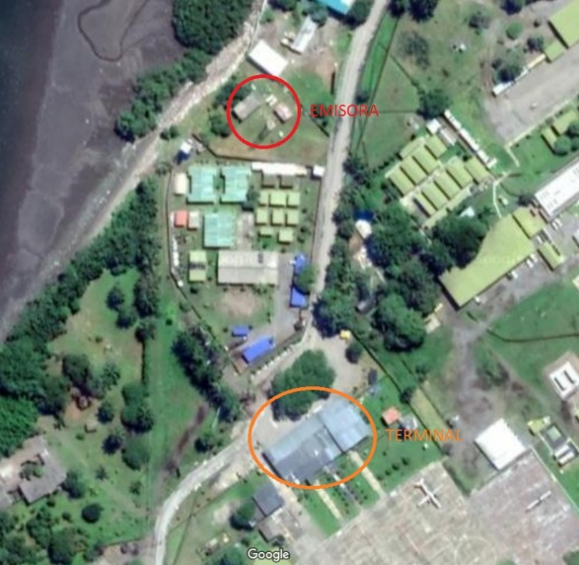
Ubicaciones aeropuerto La Florida.

- Calibración y ajuste de equipos general y sus parámetros de operación (tarjetas RFID, botones de contacto, chapas magnéticas, terminales de acceso facial, baterías del sistema, sirena y luces estroboscópicas, brazos abatibles, cámaras de video, NVRs, monitores del sistema, cableado estructurado, Switchs, sensor de masa, etc.).

- Calibración de sensores, reinstalación y puesta en operación de cada uno de los componentes del sistema.

- Calibración y puesta en funcionamiento de acceso vehicular, barra vehiculares acceso, tag UHF vehicular, etc.

A continuación, se relacionan las ubicaciones que requieren la implementación de sistemas de control biométrico:

- Base SEI.
- Subestación de energía.
- Torre de control.
- Casa emisora.
- Oficinas administrativas.

Documentación.

El contratista realizara las gestiones respectivas ante el Operador del Aeropuerto en seguridad Aeroportuaria, realizara los cursos solicitados y pagara los permisos de personal, equipos y vehículos y parqueaderos, suministrara los uniformes y chalecos reglamentarios debidamente marcados, en cumplimiento de los protocolos de seguridad Aeroportuaria.

Nota: La Aeronáutica Civil no garantiza disponibilidad de parqueadero para vehículos del contratista, el contratista deberá coordinar el parqueo y estadía de sus vehículos en sitios legalmente constituidos.

El contratista deberá dotar a su personal de chalecos reflectivos identificados con el nombre de la empresa contratista y el logotipo de la Aeronáutica con nombre y con la palabra contratista (obligatorio para ingreso a las áreas de trabajo).

Cuando por descuido, imprevisión, negligencia o causas imputables al contratista ocurrieren daños a terceros, éste será el directo responsable de ellos.

Especificaciones técnicas de los elementos a ofertar.

- PERSONAL QUE INTERVENDRÁ EN LA EJECUCIÓN DEL CONTRATO.

Para la ejecución del presente proceso de contratación el contratista debe disponer de un equipo de trabajo mínimo requerido, compuesto por los siguientes roles, cantidades y porcentajes mínimos de dedicación:
No. | Perfil o Rol | Cantidad de Profesionales | % Dedicación
1 | Ing. electrónico, telecomunicaciones o sistemas | 1 | 100%
2 | Tecnólogo en electrónica, telecomunicaciones o sistemas. | 1 | 100%
3 | Auxiliares con experiencia en instalación y montaje de equipos de telecomunicaciones | 1 | 100%

- Requisitos del personal
Todos los profesionales exigidos, deben cumplir y acreditar, como mínimo, los siguientes requisitos de formación y experiencia:

EQUIPO DE TRABAJO
ROL | FORMACIÓN ACADÉMICA | EXPERIENCIA ESPECIFICA
Ingeniero | Ing. electrónico, telecomunicaciones o sistemas | 2 años de experiencia demostrable en el montaje y/o mantenimiento preventivo y/o correctivo de sistemas biométricos y/o de monitoreo.
Tecnólogo | Tecnólogo en electrónica, telecomunicaciones o sistemas. | 2 años de experiencia demostrable en el montaje y/o mantenimiento preventivo y/o correctivo de sistemas de telecomunicaciones.
Auxiliar | Auxiliares con experiencia en instalación y montaje de equipos de telecomunicaciones | 2 años de experiencia demostrable en el montaje y/o mantenimiento preventivo y/o correctivo de sistemas de telecomunicaciones.

La acreditación del personal mínimo requerido se realizará mediante los siguientes documentos:

Para profesional:

- Título profesional y/o acta de grado.
- Matricula Profesional del consejo respectivo
- Documento de identificación
- Certificado de antecedentes disciplinarios profesionales (consejo respectivo)
- Certificado de antecedentes disciplinarios (procuraduría)
- Certificado de antecedentes fiscales (contraloría)
- Certificado de antecedentes judiciales
- Experiencia demostrable en el montaje y/o mantenimiento preventivo y/o correctivo de sistemas biométricos y/o de monitoreo.

Para tecnólogo:

- Acta de grado o certificación de capacitación o estudios.
- Matricula Profesional del consejo respectivo (si corresponde)
- Documento de identificación
- Certificado de antecedentes disciplinarios profesionales (consejo respectivo)
- Certificado de antecedentes disciplinarios (procuraduría)
- Certificado de antecedentes fiscales (contraloría)
- Certificado de antecedentes judiciales
- Experiencia demostrable en el montaje y/o mantenimiento preventivo y/o correctivo de sistemas de telecomunicaciones.

Para Auxiliar:

- Acta de grado o certificación de capacitación o estudios.
- Matricula Profesional del consejo respectivo (si corresponde)
- Documento de identificación
- Certificado de antecedentes disciplinarios profesionales (consejo respectivo)
- Certificado de antecedentes disciplinarios profesionales (consejo respectivo)
- Certificado de antecedentes disciplinarios (procuraduría)
- Certificado de antecedentes fiscales (contraloría)
- Certificado de antecedentes judiciales
- Experiencia demostrable en el montaje y/o mantenimiento preventivo y/o correctivo de sistemas de telecomunicaciones.

- Funciones mínimas para cada ROL:
ROL | FORMACIÓN ACADÉMICA
ROL | FORMACIÓN ACADÉMICA | FUNCIONES
1 | Ing. electrónico, telecomunicaciones  o sistemas | Gerente de proyecto: Tarjeta profesional vigente en instalación y configuración de Windows Server. Fecha: 2012 en adelante.  Depuración base de datos en equipos servidores y clientes.
2 | Tecnólogo en electrónica,  telecomunicaciones  o sistemas. | Verificación general de los equipos y sus parámetros de operación (tarjetas RFID, botones de contacto, chapas magnéticas, terminales de acceso facial, baterías del sistema, sirena y luces estroboscópicas, brazos abatibles, cámaras de video, NVRs, monitores del sistema, cableado estructurado, Switchs, sensor de masa, etc.)  Calibración de sensores, reinstalación y puesta en operación de cada uno de los componentes del sistema.  Calibración y puesta en funcionamiento de acceso vehicular, barra vehiculares acceso, tag UHF vehicular, etc.
3 | Auxiliares con experiencia en instalación y montaje de equipos de telecomunicaciones | Realizar trabajos de alturas para la instalación de cable, Reubicación de antenas.  Encintado y marquillado de cables y antenas  Ajustes mecánicos en herrajes y soportes de cables y antenas.

- GARANTÍA TÉCNICA

El contratista se obliga a dar cumplimiento a las disposiciones establecidas en los artículos 932 y 933 del Código de Comercio, Ley 1480 de 2011, Decreto 735 de 2013 y demás normas que lo modifiquen o adicionen.

La garantía técnica mínima para los bienes y servicios objeto del contrato será de doce (meses) contados a partir del acta de recibo final la cual operará de la siguiente forma:

El oferente deberá incluir en su oferta una garantía expedida por el fabricante o distribuidor autorizado, indicando el tiempo de garantía y el alcance de la misma.

Si el fabricante otorga la garantía a través de un Agente Comercial: El contratista debe entregar al supervisor el contrato de agenciamiento donde conste la autorización al Agente Comercial en Colombia para certificar el tiempo de garantía ofrecido, acompañada de una comunicación del agente comercial al oferente avalando el tiempo de garantía.

Si el fabricante otorga la garantía a través de un Canal de Distribución Autorizado: El contratista debe entregar al supervisor el certificado del fabricante donde conste la autorización al Canal de distribución para certificar el tiempo de garantía ofrecido, acompañada de una comunicación del Canal de distribución al oferente (subdistribuidor) avalando el tiempo de garantía. El tiempo ofrecido por el Canal de distribución no debe superar el autorizado por el fabricante

Si el fabricante otorga la garantía directamente al oferente: Se debe entregar dicho certificado al supervisor del contrato
No se aceptará de ningún modo la hoja de garantía que ofrecen los fabricantes en sus catálogos o páginas Web.
Los tiempos de garantía inferiores a los requeridos por LA AERONÁUTICA CIVIL, constituye causal de incumplimiento del contrato.

